**go31.ru**

**На Белгородскую область надвигается аномальное пекло до +37 градусов**

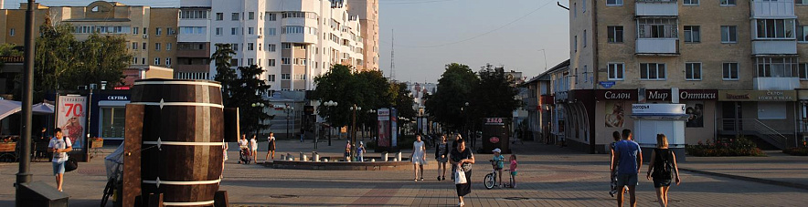

Фото: Сергей Егоров

*РСЧС предупреждает о грядущей жаре.*

В последние недели в Белгородской области установилась по-настоящему летняя погода, но близится ещё более жаркая пора. С 14 по 18 июля отметка термометра достигнет **37** градусов тепла.

Будьте осторожны, не находитесь долго на солнце. Пейте больше воды, укрывайте голову от прямых солнечных лучей и обо всех происшествиях сообщайте по номеру **112**.

[**https://www.go31.ru/news/obshchestvo/na-belgorodskuyu-oblast-nadvigaetsya-anomalnoe-peklo-do-37/**](https://www.go31.ru/news/obshchestvo/na-belgorodskuyu-oblast-nadvigaetsya-anomalnoe-peklo-do-37/)

**belgorodtv.ru**

# В Белгородской области ожидается сильная жара

[13.07.2024](https://belgorodtv.ru/?m=202407)

В период с 14 по 18 июля столбик термометра может подняться до +37 градусов.

По прогнозу синоптиков, в воскресенье, 14 июля, будет переменная облачность. Преимущественно без осадков. Ветер ночью переменных направлений 2-7 м/с, днем северо-западный 6-11 м/с. Температура воздуха ночью +16…+21˚ C, днем +29…+34˚ C, местами сильная жара до 36˚ C.

Следующая неделя в регионе продолжит оставаться жаркой.

Как сообщил научный руководитель Гидрометцентра Роман Вильфанд, периоды жаркой погоды этим летом в России еще будут. Наиболее высокие температуры обычно наблюдаются в последние дни июля и первые дни августа.

«Тот факт, что будут еще периоды жаркой погоды, он не вызывает сомнения. Об этом очень часто говорят профессиональные климатологи, которые занимаются моделированием климата и последствий, связанных с изменением климата. Наиболее ярко это проявляется, в качестве последствий потепления климата, увеличением повторяемости волн тепла — когда температура в летний период превышает норму на 5–7 градусов и продолжительность этого периода превышает пять дней», — отметил Вильфанд.

[**https://belgorodtv.ru/?p=338662**](https://belgorodtv.ru/?p=338662)

**belpressa.ru**

# Особый противопожарный режим в Белгородской области продлили до 4 августа

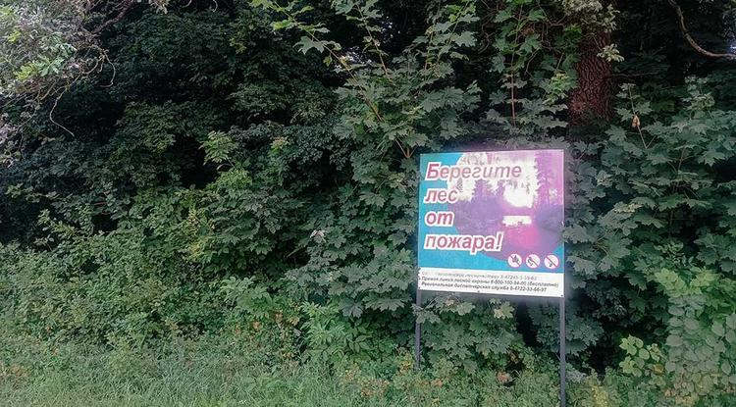Фото: Марина Кудлаева

**Такое решение приняли из‑за установившейся сухой, жаркой и ветреной погоды.**

В Белгородской области продлили особый противопожарный режим с 15 июля по 4 августа. Соответствующие изменения внесли в постановление правительства региона.

Решение о продлении в области [особого противопожарного режима](https://www.belpressa.ru/society/bezopasnost/60582.html) приняли из‑за установившейся сухой, жаркой и ветреной погоды, а также возникновением в лесах высокой пожарной опасности.

На время действия этого режима ограничено пребывание белгородцев в лесах и въезд в них, проведение культурно-массовых и спортивных мероприятий в лесной зоне. Запрещено жечь костры и выполнять работы в лесу с применением открытого огня, автомобилей и других механизмов.

Лесничества совместно с полицией, общественными лесными инспекторами патрулируют леса ежедневно.

За нарушения этого режима предусмотрены штрафы для физических и юридических лиц. За уничтожение или повреждение лесных насаждений грозит уголовная ответственность.

О лесных пожарах и нарушениях лесного законодательства белгородцы могут сообщил по телефону диспетчерской службы Минприроды региона **(4722) 33–66–97** или по единому федеральному номеру лесного хозяйства – **8 800 100–94–00**.

[**https://www.belpressa.ru/61088.html#**](https://www.belpressa.ru/61088.html#)

**В ДТП в Старом Осколе пострадали 3 человека**

Фото: t.me/gibdd_31

**Водитель «Лифана» не справился с управлением, наехал на опору газопровода и затем врезался в забор частного домовладения.**

[Реклама](https://www.belpressa.ru/projects/belgorodskoj-oblasti-70-let/)

Авария произошла на ул. Южной, 43 в Старом Осколе 12 июля около 3:20.

По предварительной информации, 45-летний водитель автомобиля «Лифан» не выбрал безопасную скорость движения, поэтому не справился с управлением и совершил наезд сначала на насыпь щебня, затем – на опору газопровода и заборное ограждение домовладения.

В результате ДТП водитель и его пассажиры – 42-летний мужчина и 44-летняя женщина – получили травмы.

«Согласно результатам медосвидетельствования, водитель трезв, в этом году к административной ответственности за нарушения ПДД не привлекался», – рассказали в пресс-службе белгородской Госавтоинспекции.

[**https://www.belpressa.ru/accidents/chp/61082.html#**](https://www.belpressa.ru/accidents/chp/61082.html#)

**bel.kp.ru**

**Аномальная жара сохранится в Белгородской области еще несколько дней**

**Температура воздуха будет достигать +37 градусов**

**Наталия ИЛЮШНИКОВА**

**ПОДЕЛИТЬСЯ**

**Аномальная жара сохранится в Белгородской области еще несколько дней.**

**Фото: Наталия ИЛЮШНИКОВА. Перейти в Фотобанк КП**

**На территории Белгородской области в ближайшие дни сохранится аномально жаркая погода. По прогнозам синоптиков, с 14 по 18 июля в регионе ожидается опасное метеорологическое явление – в пиковые солнечные часы воздух будет прогреваться до +35…+37 градусов. При этом осадков не ожидается.**

**В ГУ МЧС по Белгородской области белгородцам напоминают о мерах безопасности в жаркую погоду. Постарайтесь не выходить на открытое солнце в дневное время. Надевайте светлую одежду из натуральных тканей (в идеале хлопок) и головной убор. Чаще находитесь в тени и передвигайтесь не спеша. Обязательно носите с собой питьевую воду. Не употребляйте алкоголь.**

[**https://www.bel.kp.ru/online/news/5897860/**](https://www.bel.kp.ru/online/news/5897860/)

**moe-belgorod.ru**

# В Старом Осколе водитель въехал в насыпь щебня, опору газопровода и забор

Пострадали автомобилист и двое его пассажиров

[[](https://moe-belgorod.ru/media_new/1/9/6/3/7/3/5/material_1194391/original_photo-thumb_1920.jpg)](https://moe-belgorod.ru/media_new/1/9/6/3/7/3/5/material_1194391/original_photo-thumb_1920.jpg" \o ")

то: https://t.me/gibdd_31

В Старом Осколе машина влетела в насыпь щебня

В Старом Осколе случилось очередное ДТП. Автомобиль «Лифан» въехал в насыпь щебня, опору газопровода и забор.

В полиции сообщили, что инцидент произошел в ночь на пятницу. В 3:20 45-летний водитель не справился с управлением. Пострадали и он сам, и двое его пассажиров: 42-летний мужчина и 44-летняя женщина.

Автомобилиста проверили на трезвость. Перед поездкой он не употреблял алкоголя. Также с начала года он не попадался на нарушениях правил дорожного движения. Возможно, роль сыграла темнота на улице.  
Подробнее: <https://moe-belgorod.ru/news/incidents/1194391>